表单基础知识

1 表单基础
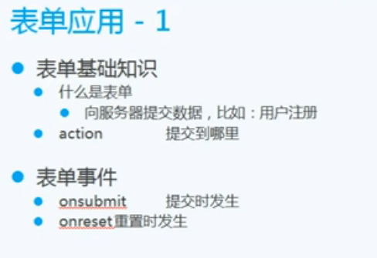
向服务器发送数据
表单事件：onsubmit提交发生
重置onreset

表单提交事件：window.onload=function(){
var oForm=document.getElementById("my_frm");
oForm.onsubmit=function(){
alert(111);
}
}
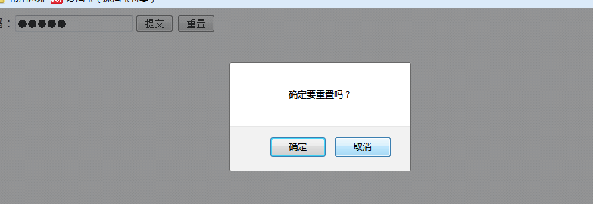
<script type="text/javascript">
window.onload=function(){
var oForm=document.getElementById("my_frm");
oForm.onsubmit=function(){
alert(111);
}
//重置
oForm.onreset=function(){
return confirm("确定要重置吗？");
}
}
</script>

2 表单的应用
